臺南市 108 學年度第 2 學期國民教育輔導團 綜合領域(議題)到校諮詢服務記錄
服務分區 | 第三區 | 服務地點 | 線上研習
服務日期 | 109年5月13日(週三)  14:00~16:00 | 與會對象/  參加人數  (勿刪) | 本領域(議題)授課教師、配課教師、實習教師 / 60人
紀錄人 | 劉家佩 | 輔導團領隊 | 竹橋國小校長 謝宇笙
服務主題  暨宣導內容 | - 說明本場次分區到校諮詢流程  - 教學資源分享  - 分區到校諮詢說明  - 綜合活動領鋼及素養導向教學分享  - 教學實例之反思活動實作分享  - 綜合討論與回饋  - 預告6/10線上說觀議課  - 教學資源分享  - 儒興主任講解12課綱綜合領域的學習重點。  - 儒興主任進行反思教學策略分享，提供學員做課堂的引起動機。  - 線上大腦記憶力遊戲。  - 眼見不為憑。  - 利用6W和4F教導學生省思提問的方法。  - 齊眉棍、彩虹蜈蚣、我的麻吉在哪裡、18.19.21、六角反應球、蜥蜴拼圖遊戲規則及省思教學。  - 分區到校諮詢  - 素養導向教學的四大原則。  - 解方程式遊戲。  - 疊疊樂遊戲。  - 利用桌遊卡牌進行反思分享。
課程與教學疑難問題解答 | Q：解方程式遊戲中，男生女生不願意牽手怎麼辦？  A：男生跟男生牽手，女生跟女生牽手也沒關係，可針對異性組別的秒數加分。
綜合座談 | 宇笙校長：  - 綜合活動的帶領沒有一定的模式，端看老師如何去做引導，重要的是能實踐、反思、探索，最後達到社會上的關懷及自我實踐，有賴輔導員及各位第一線老師的共同努力，希望今天兩位輔導員帶來的活動，能夠讓各位老師在教學時有些收穫及回饋。  - 無法與各位老師面對面取得回饋較為可惜，歡迎各位老師在留言區留下給我們操作上的建議，或針對兩位講師給予鼓勵。
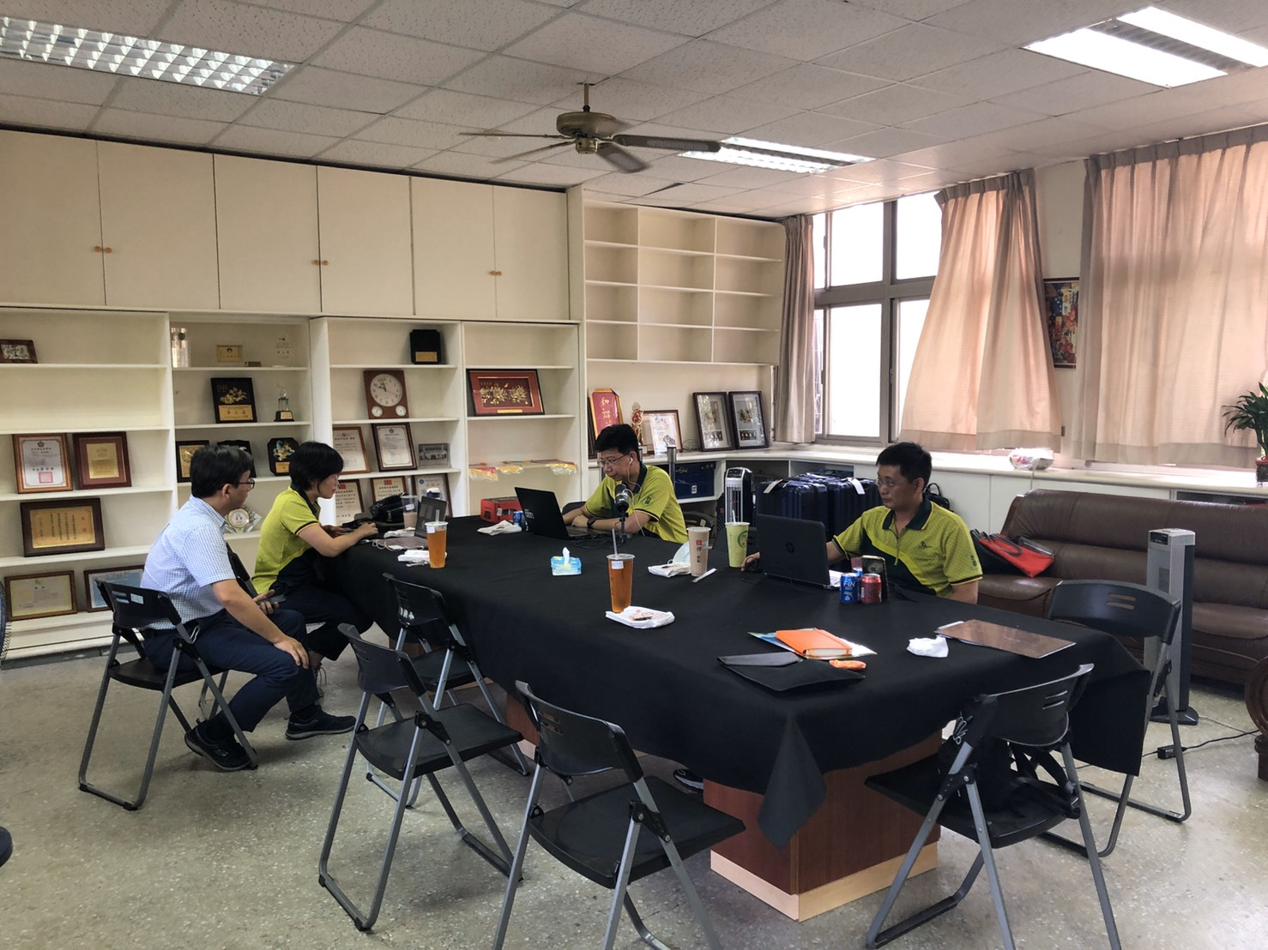 | 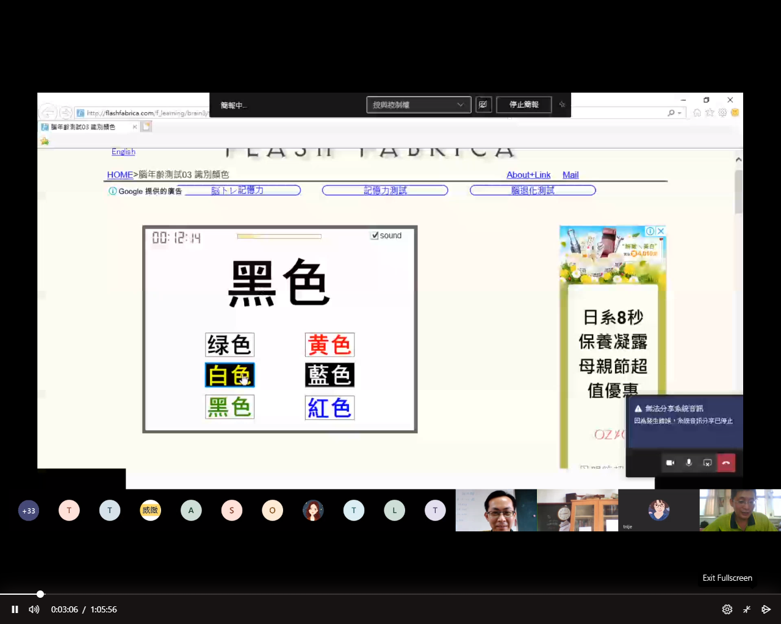
因應新冠肺炎疫情，分區到校諮詢採線上會議方式進行。 | 儒興主任提供線上大腦記憶遊戲。
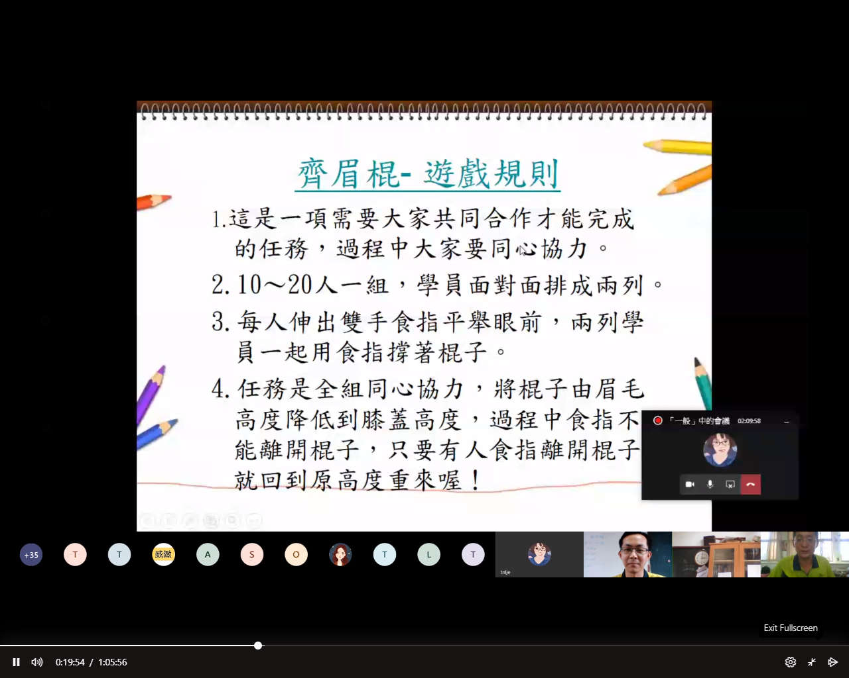 | 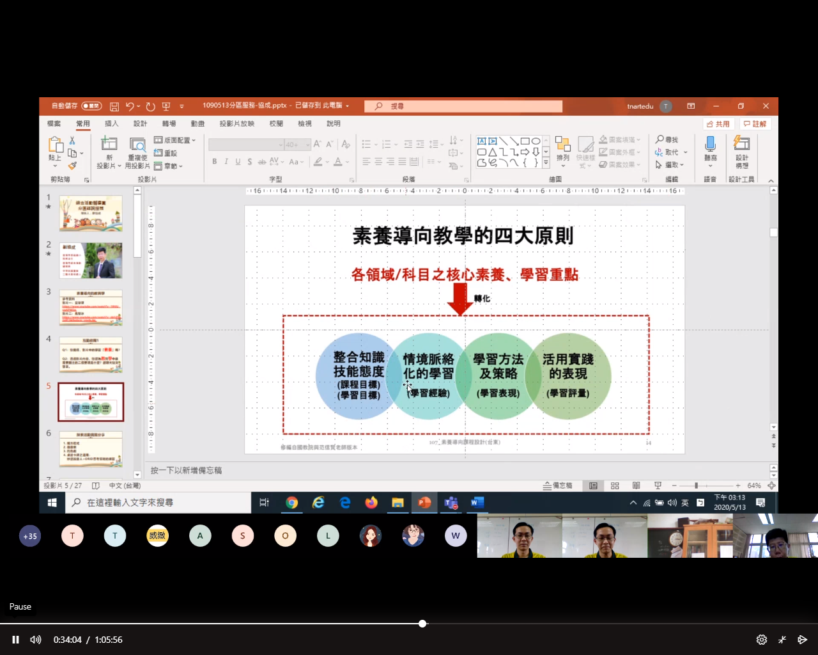
儒興主任利用多種小遊戲當課堂的引起動機，帶領學生進行省思。 | 協成校長講解素養導向教學的四大原則。
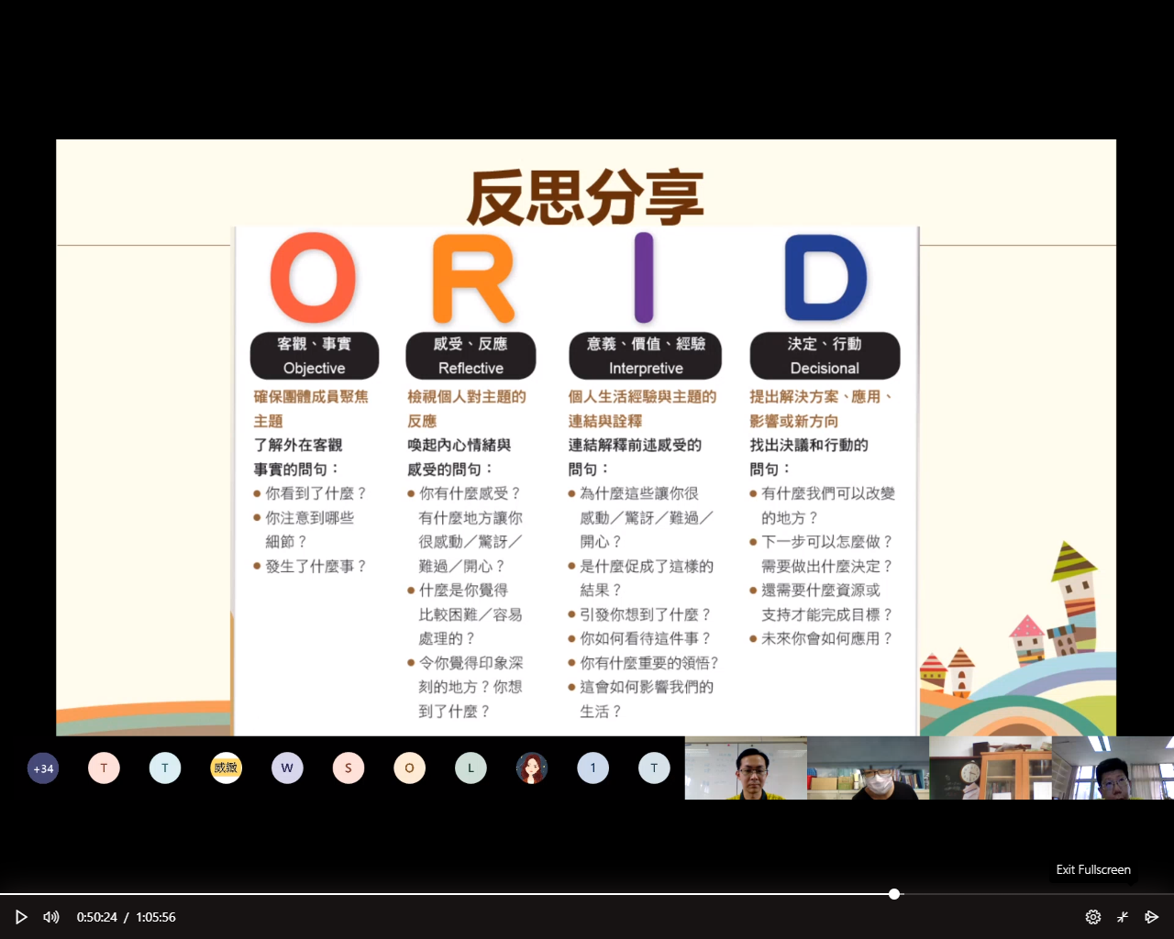 | 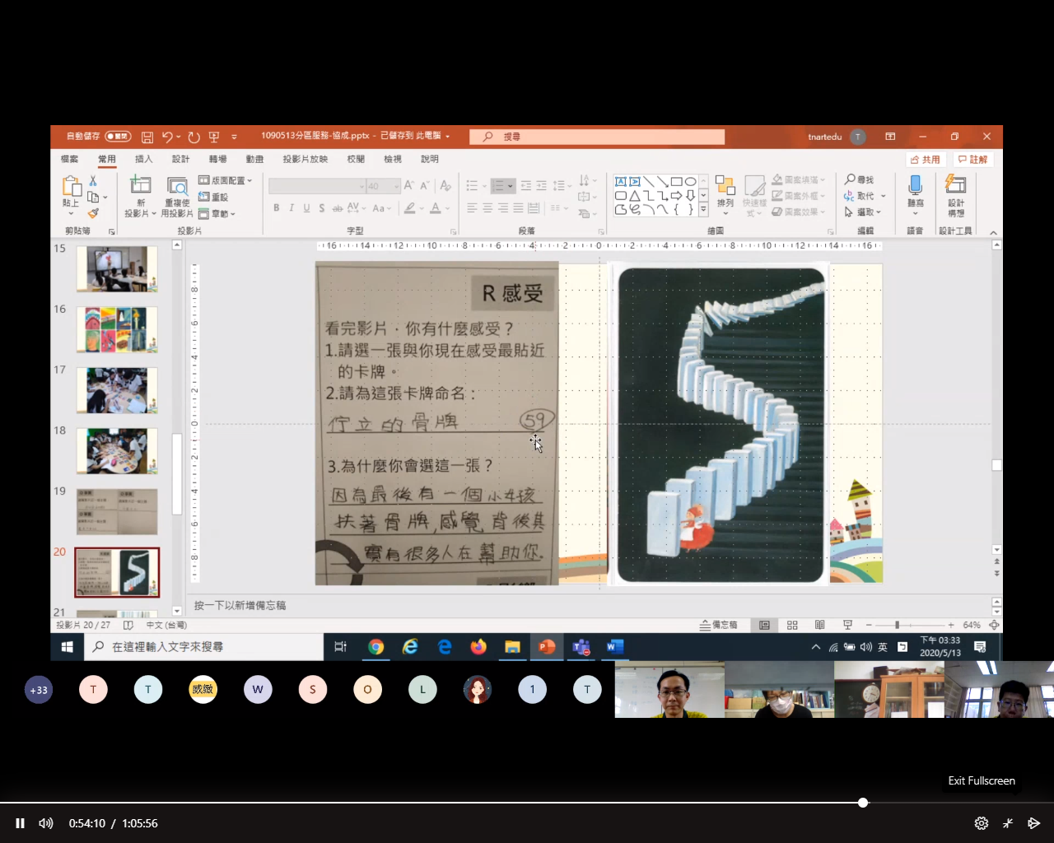
協成校長介紹反思提問的方法  。 | 利用桌遊卡牌帶領學生進行反思並書寫下來。

《簽退表》(必要，請勿刪)
1.任職學校 | 2.姓名 | 3.已簽退
台南市安順國小 | 盧宥廷 | √
中西區進學國小 | 蔡佩君 | √
長安國小 | 陳宇堂 | √
西門實小 | 張郁雯 | √
台南市億載國小 | 陳威任 | √
台南市安平區億載國小 | 施依佩 | √
海佃國小 | 顏汝倩 | √
西門實小 | 王麗萍 | √
安慶國小 | 杜涵妮 | √
安平國小 | 張怡文 | √
鎮海國小 | 鄒孟玹 | √
青草國小 | 吳碧真 | √
土城國小 | 鄭雅萍 | √
青草國小 | 王子華 | √
西門實小 | 陳淑莞 | √
安佃國小 | 吳威緻 | √
海佃國小 | 葉瀚中 | √
安平國小 | 沈珮綺 | √
海佃國小 | 陳俐璇 | √
安南區鎮海國小 | 蔡佳縈 | √
土城國小 | 林育正 | √
海佃國小 | 劉文翰 | √
海東 | 蘇家慧 | √
億載國小 | 劉協成 | √
安慶國小 | 蔡淑娟 | √
海佃國小 | 李雅惠 | √
海佃國小 | 張嘉玲 | √
土城國小 | 林育正 | √
學東國小 | 張康玲 | √
進學國小 | 劉家佩 | √
長安國小 | 魏銀香 | √
台南市安南區海東國小 | 胡雪紅 | √
安平區西門實小 | 魏伶珍 | √
安南區南興國小 | 蔡武憲 | √
安慶國小 | 盧佳翎 | √
青草國小 | 黎斌儷 | √
安順國小 | 陳眉期 | √
和順國小 | 李慶志 | √
安慶國小 | 鄭紀明 | √
中西區進學國小 | 周生民校長 | √
中西區進學國小 | 蔡佩君 | √
中西區進學國小 | 劉家佩 | √
中西區進學國小 | 賴怡如 | √
中西區進學國小 | 林季瑩 | √
新市國小 | 林奕攸 | √
竹橋國小 | 謝宇笙校長 | √
建功國小 | 吳儒興主任 | √
億載國小 | 劉協成主任 | √
深坑國小 | 張雅玲主任 | √

